- Indica si las afirmaciones siguientes son verdaderas (V) o falsas (F). Explica por qué.

A/ El mar se enfría y se calienta más rapidamente que los continentes...............................................................................
..................................................................................................................................................................................................
B/ Las mayores precipitaciones se producen en los Polos……….........................................................................................
..................................................................................................................................................................................................
C/ El clima mediterráneo tiene precipitaciones constantes a lo largo del año.....................................................................
..................................................................................................................................................................................................
D/ Las lluvias del clima oceánico se deben a las tormentas de verano.................................................................................
.................................................................................................................................................................................................
E/ En el clima continental las lluvias se producen en Invierno………………....................................................................
..................................................................................................................................................................................................
F/ Las temperatura media anual en el clima desértico no supera los 20ºC..........................................................................
..................................................................................................................................................................................................
G/ El clima más seco de Europa se localiza en el NO...........................................................................................................
..................................................................................................................................................................................................
H/ El clima más húmedo de Europa se localiza en la cuenca del Mediterráneo.................................................................
.................................................................................................................................................................................................
I/ Los vientos subtropicales afectan a los climas continetales de Europa............................................................................
.................................................................................................................................................................................................
J/ Las lluvias mediterráneas se deben a la influencia de los vientos atlánticos...................................................................
..................................................................................................................................................................................................

- Relaciona cada clima con su vegetación natural. (Pon las letras al lado de los números)

 | PAISAJE | TIPO DE CLIMA
 | 1. BOSQUE CADUCIFOLIO | A. DESÉRTICO.
 | 2. JUNGLA. | B. POLAR .
 | 3. TAIGA | C. ECUATORIAL.
 | 4. TUNDRA | D. MEDITERRÁNEO.
 | 5. OASIS. | E. CONTINENTAL.
 | 6. ALCORNOCAL. | F. TROPICAL
 | 7. SELVA VIRGEN | G. OCEÁNICO.

3.Completa esta tabla de datos del clima de estas ciudades.

CIUDAD | MÁXIMA | MÍNIMA | AMPLITUD TÉRMICA | TIPO DE CLIMA
Mandang (N.Guinea) | 27,5º C | 27ºC
Bamako (Mali) | 33ºC | 25,5ºC
Shannon (Irlanda) | 16ºC. | 5 ºC
Kiev (Ucrania) | 20 ºC. | -6ºC.
Nápoles (Italia) | 24,5ºC | 9ºC
Las Vegas (EE.UU) | 29,5ºC. | 7
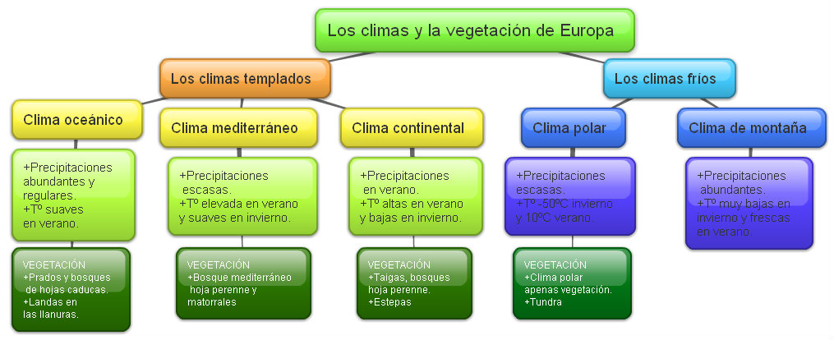
ESQUEMA BÁSICO SOBRE LOS CLIMAS DE EUROPA.

4. CLIMAS DE EUROPA. Completa las frases de la columna de la izda. con la contestación correcta de la dcha. Para ello ayúdate del esquema de arriba y de la tabla de comentario de los CLIMAS DE EUROPA.

El clima oceánico se localiza en... | VIENTOS SUBTROPICALES
El clima continental se caracteriza por los vientos | POLARES
El clima mediterráneo destaca por la ausencia de lluvias en verano, lo que se llama | TEMPERATURAS BAJAS Y LLUVIAS EN FORMA DE NIEVE
El clima polar tiene | BORRASCAS ATLÁNTICAS
El clima de alta montaña se da en | CONTINENTALIDAD
Las lluvias oceánicas se producen por las | LAS COSTAS ATLÁNTICAS.
Las temperaturas altas del clima mediterráneo se deben a la influencia de los | LAS GRANDES CORDILLERAS:ALPES, CAUCASO Y PIRINEOS
Las temperaturas (-0º) en invierno del clima continental se deben a la lejanía del mar, lo que se conoce como | CLIMA CONTINENTAL
Llueve todo el año regularmente, incluso en verano. | CLIMA OCEÁNICO
Sólo llueve en verano por el calentamiento de la tierra | SEQUIA ES

